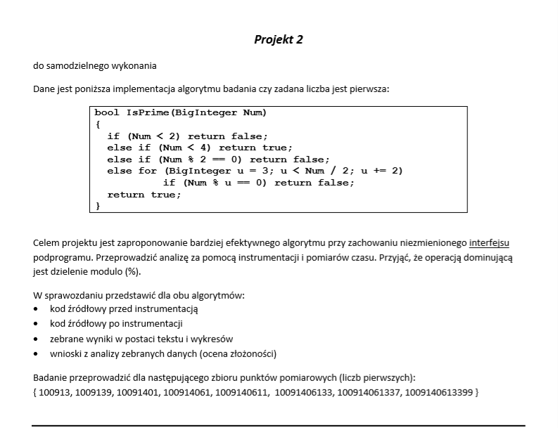

**Algorytm wyszukiwania liczby pierwszej**

**Przykładowy**

**Funkcja bez instrumentacji**

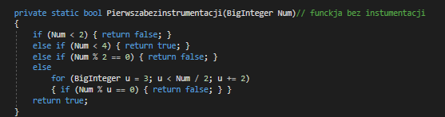

**Funkcja z instrumentacją**

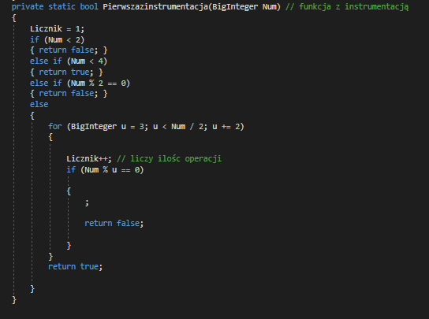

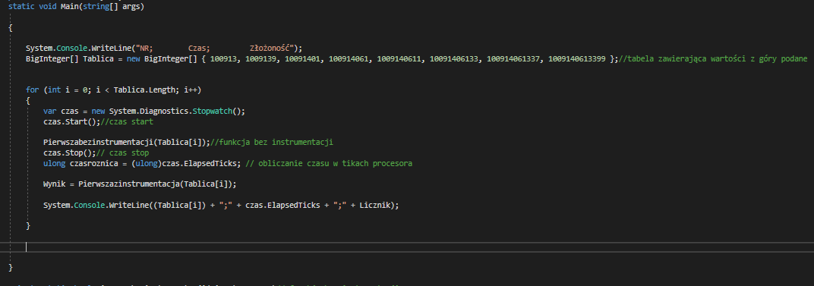**Funkcja główna**

**Wyniki algorytmu:**

|  |  |  |
| --- | --- | --- |
| **NR** | **Czas** | **Złożoność** |
| **100913,00** | **47500,00** | **25228,00** |
| **1009139,00** | **425161,00** | **252284,00** |
| **10091401,00** | **4572435,00** | **2522850,00** |
| **100914061,00** | **44542582,00** | **25228515,00** |
| **1009140611,00** | **424949055,00** | **252285152,00** |
| **10091406133,00** | **8202414093,00** | **2522851533,00** |
| **100914061337,00** | **122216774175,00** | **25228515334,00** |
| **1009140613399,00** | **1222167741785,00** | **252285153347,00** |

**Wykresy:**

**Algorytm wyszukiwania liczby pierwszej**

**Przyzwoity**

**Funkcja bez instrumentacji:**

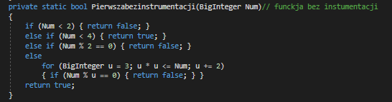

**Funkcja z instrumentacją:**

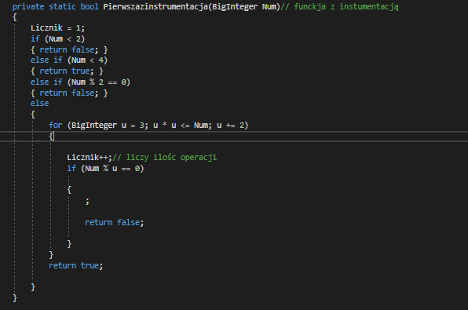

**Funkcja główna:**

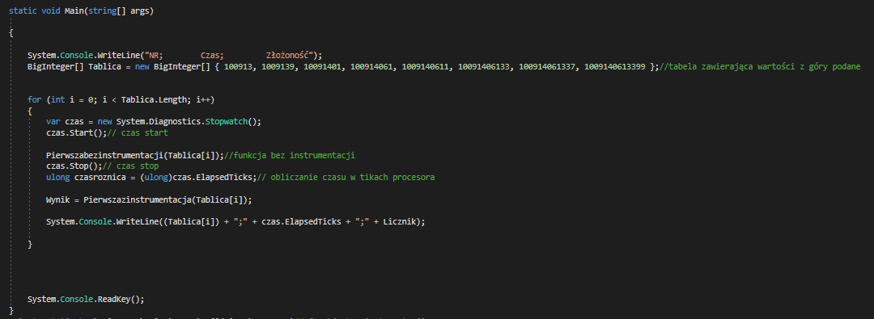

**Wyniki algorytmu:**

|  |  |  |
| --- | --- | --- |
| **NR** | **Czas** | **Złożoność** |
| **100913,00** | **5802,00** | **159** |
| **1009139,00** | **950,00** | **502** |
| **10091401,00** | **2990,00** | **1588** |
| **100914061,00** | **8185,00** | **5023** |
| **1009140611,00** | **25046,00** | **15883** |
| **10091406133,00** | **89733,00** | **50228** |
| **100914061337,00** | **309804,00** | **158835** |
| **1009140613399,00** | **1055106,00** | **502280** |

**Wykresy:**

**Komputer na którym wykonywano pomiary:**

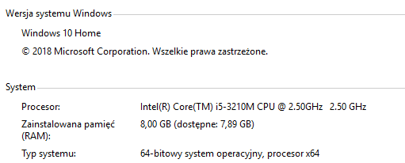

Złożoność oraz czas 8 liczby algorytmu przykładowego obliczyłem za pomocą proporcji.

Czas liczyłem w tikach procesora.

Wydaje mi się że wysoki wynik czasu pierwszej liczby w algorytmie przyzwoitym jest wynikiem czasu oraz mocy obliczeniowej procesora na uruchomienie programu.

**Wnioski:**

1. Nie wielką zmianą w kodzie możemy sprawić aby nasz algorytm był o wiele bardziej wydajny pod względem czasu i liczby operacji.
2. Złożoność algorytmu przykładowego wynosi n/2 natomiast złożoność algorytmu przyzwoitego jest pierwiastkowa.